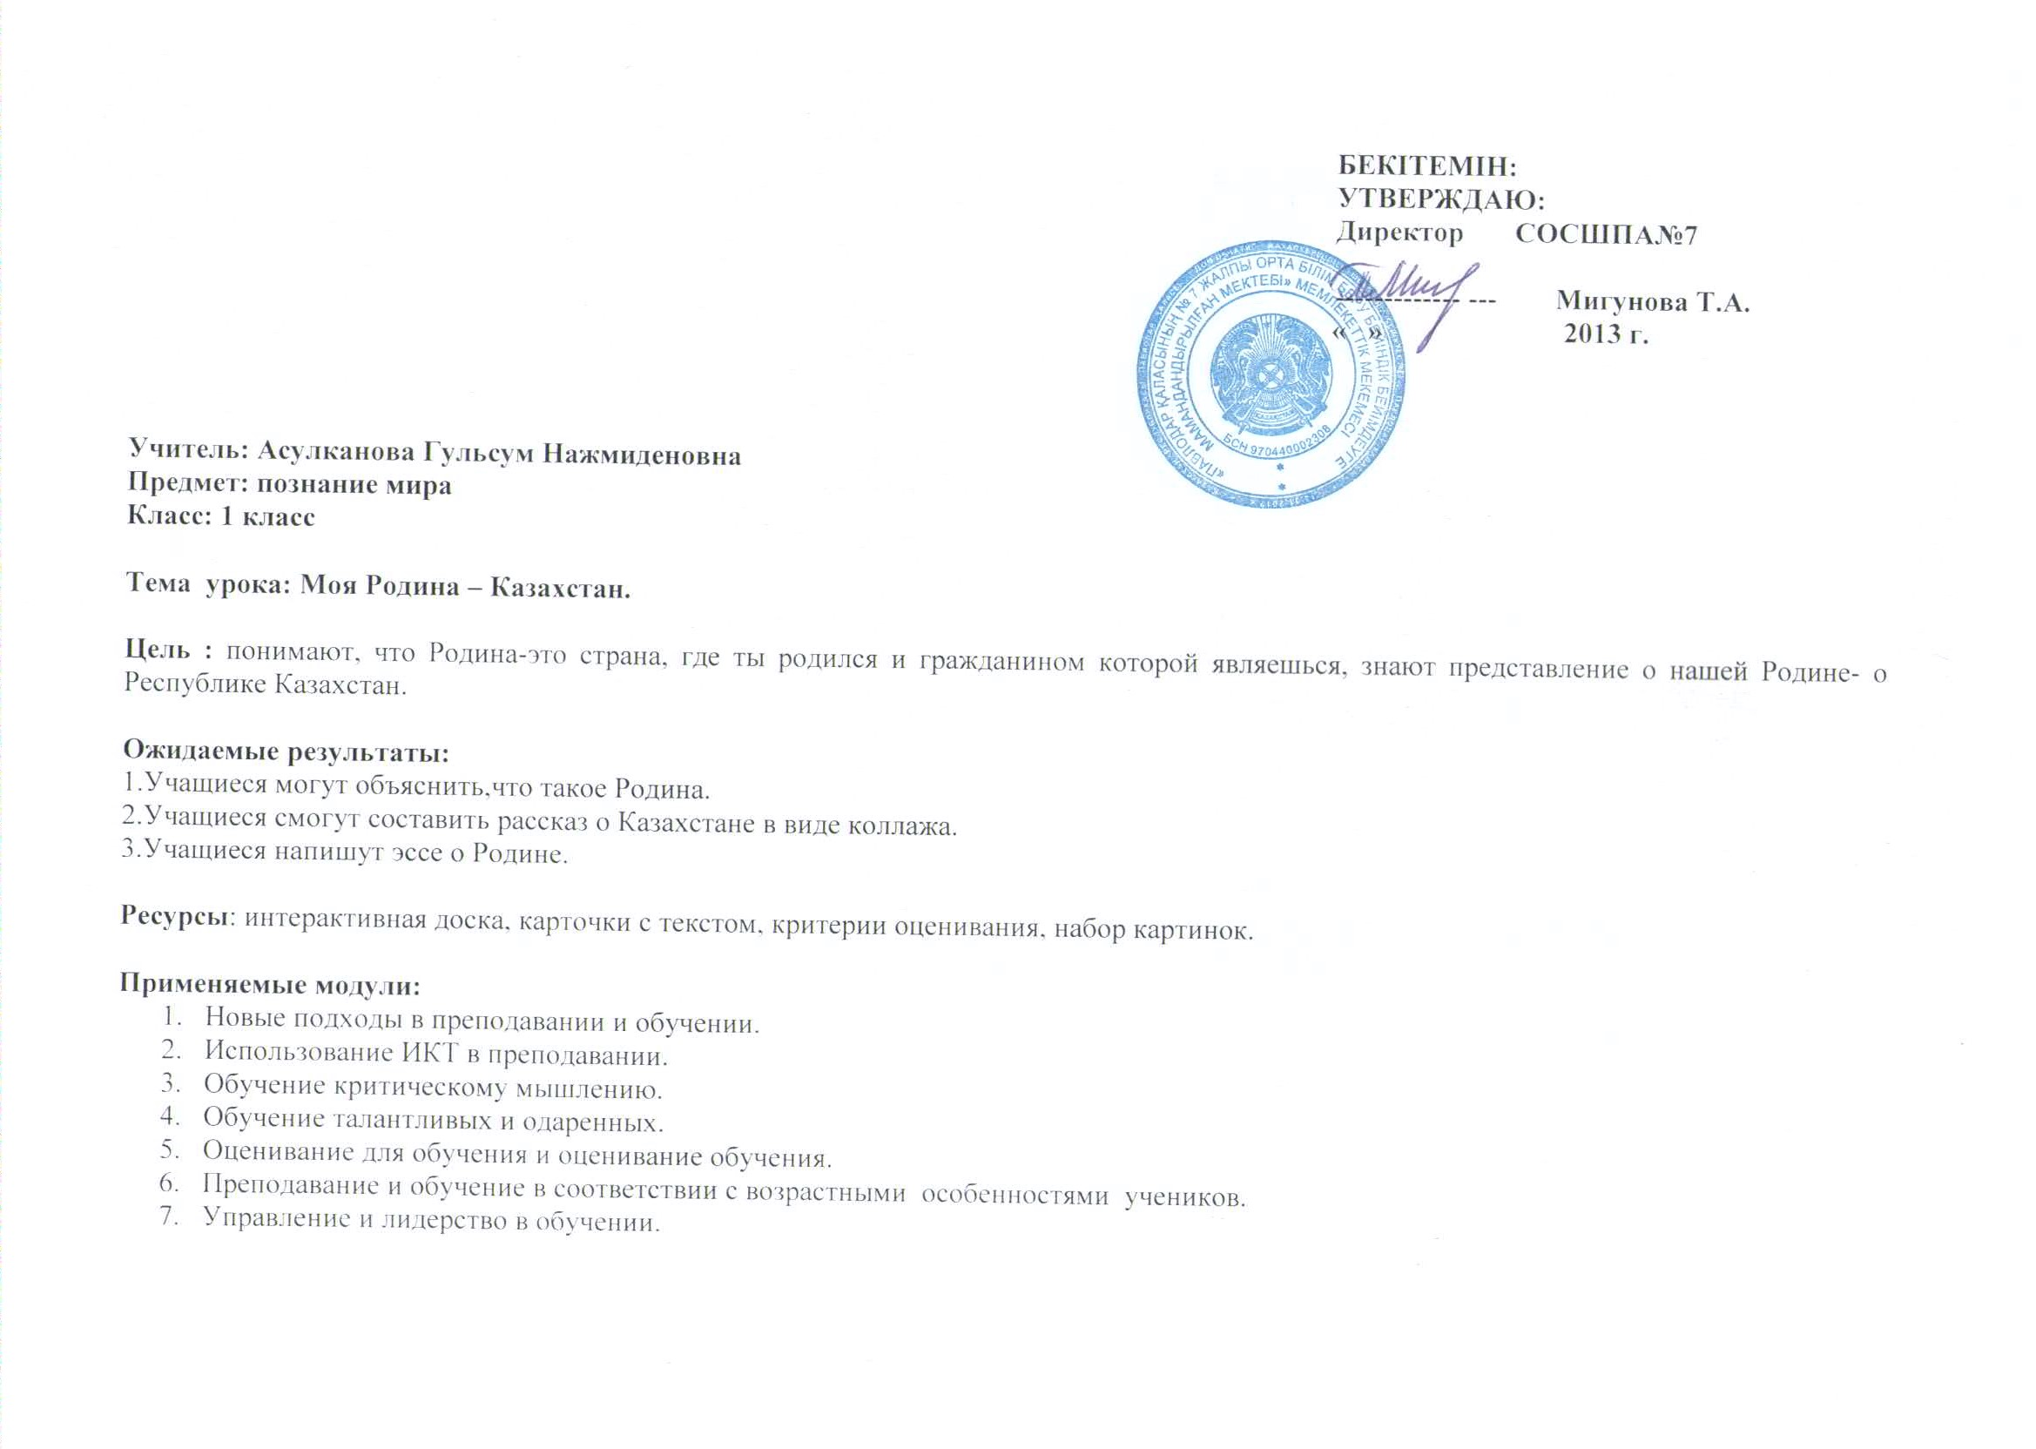

Время | Этапы  урока | Задачи | Деятельность учителя | Деятельность ученика | Организационные формы | Оценивание | Используемые модули
8 минут  15 минут  15 минут  7 минут | Этап А  Этап В  Этап С  Рефлексия | Создание благоприят-ного психологи-ческого климата.  Организация работы в группах.  Выявление одарённых и талантливых детей.Проверка умения строить продуктивный диалог  Развитие внутренней мотивации к изучению темы. Определение темы и целей урока.  Пробуждение интереса к получению новой информации  Проверка уровня знаний учащихся теоретического материала.  (вспомнить то, что они уже знают; воспроизвести те знания, что нужны для дальнейшей работы на уроке)  Формирование умения выразительно читать и пересказывать текст.  Развитие внимания, навыков монологической речи.  Развитие коммуника-тивных навыков и умение со-трудничать в группах.  Создание условий для развития логического и критического мышления (учить анализировать, сравнивать, выделять главное, делать выводы)  Создание условий для развития саморегуляции, раскрытия творческих способностей учащихся.  Анализ, творческая переработка, интерпретация изученной информации  Отследить эффективность урока через ре-флексию учащихся Обеспечение понимания цели, содержания и способов выполнения домашнего задания | 1.Раздает карточки с изображением гимна, флага, герба, юрты, домбры, Золотого человека. Предлагает разделиться по группам.  2.Сегодня мы отправимся в путешествие на воздушном шаре.  Что изображено на слайде?  Как называется?  Что за точечки видны на карте?  О чем будем говорить на уроке?  Раздаю карточки с текстами по группам.  1гр.учебник с.121-122  2гр.о горах  3гр.о реках и морях  3гр.о крупных городах  4гр.растительный мир  5гр.животный мир  6гр.о Байконуре  Даю по группам  контурную карту  Казахстана на  ватмане, картинки  с изображениями  (животные.  растения,горы .моря, реки)  теми ,которые есть в Казахстане и которых нет.  Вам помогут рисунки на стр.121-122 | Получают карточки с изображениями и рассаживаются по группам.  Отвечают на вопросы  Получают карточки с заданиями и работают.  Карточка.  1.Прочитайте текст.  2.Перескажите друг другу в паре..  3.Выберите лучший пересказ в группе.  4.Подготвьте выступающего.  5.Спикер пересказывает всему классу.  Дети выбирают,  обсуждают,  наклеивают.  Составление критериев оценивания.  Выбирают спикера , который презентует работу от группы.  Дети наклеивают стикеры  на карту Казахстана  ,которую они изготовили сами. | формирование групп  Диалоговое обучение  В паре.  В группе.  В паре.  В группе.  Формативное оценивание по результатам рефлексии(дети объясняют свой выбор) | Формативное оценивание(похвала,  жесты )  Сумативное оценивание по критериям.  Спикера прикрепить к каждой группе,который будет помогать в работе,советовать | Новые подходы и возрастные особенности  УиЛ  ИКТ  Критическое мышление  ОдО  УиЛ  ТиО  Критическое мышление  ОО  ОдО  ИКТ  ТиО  УиЛ

